参 会 邀 请 函

会议名称: 第三届装配式建筑规划设计与建造技术及EPC管理国际研讨会
会议主题：面向装配与制造的设计技术与工程管理
会议时间：2019年5月17 - 18日
会议地点：中国·武汉·武汉洪广大酒店
主办单位：北京中外友联建筑文化交流中心、北京市建设教育协会、武汉市建筑业协会、《施工技术》杂志
协办单位：全国装配式建筑人才教育联盟、装配式建筑网

会议背景与目的：
当前，世界一些发达的国家都在大力发展和推广装配式建造技术，以更加快速、环保和成本节省的方式实现建筑产业变革。中国政府近年来也在全国各地积极推广钢结构、预制混凝土结构等装配式建筑，已经逐步探索出适合中国国情的预制建筑建造体系与标准。然而，由于受之前传统现浇结构建造方式的影响，在短时间内还无法全面适应用工业化的思维来进行设计、建造和管理。加之各地经济发展水平、产业政策以及技术体系等因素的综合影响，使得中国的装配式建筑仍与发达国家有很大差距，仍有很多领域急需要完善与提高。

为了不断学习和借鉴德国、日本、新加坡、美国等发达国家装配式建筑体系及相关技术，兹定于2019年5月17 -18日在武汉市举办“第三届装配式建筑规划设计与建造技术及EPC管理国际研讨会”。本次会议将邀请多位来自国内外装配式建筑领域内资深专家，在装配式建筑工程筹划、工程设计、预制构件设计与生产工艺、施工技术、施工管理与质量控制、EPC工程总包等方面进行深入的交流与讲解。希望通过本次会议能够促进各相关单位的交流与合作，有效推动国内建筑工业化发展水平。

会议内容概要：

第一部分：各国装配式工业化建筑体系的发展状况与未来展望；
第二部分：装配式建筑工程筹划要点与关键因素考量；
第三部分：建筑设计、结构设计与机电设计阶段的要点分析；
第四部分：装配式建筑结构施工工法与结构连接技术；
第五部分：装配式混凝土（PC）建筑在公共建筑领域应用案例分析；
第六部分：日本大型施工企业EPC工程总包管理经验分享；
第七部分：多层钢结构住宅装配式外围护体系研究与探索；
第八部分：预制PC构件厂建设、生产与营运管理；
第九部分：预制装配式建筑工程验收、检测与品质管理

参会人员构成与规模：
各省市住建厅（局、委）、各地建筑行业协会；建筑施工企业、预制构件生产企业、房地产开发公司、科研机构等约260人左右

会议计划与演讲人（附简介）
时间安排 | 单位 | 演讲人 | 演讲内容
5月17日  上午 | 日本鹿岛建设株式会社  建筑管理本部专任部长 | 冈本 宪二 | 日本建筑工程EPC精细化管理与实践
5月17日  上午 | 美好建筑装配科技有限公司副总裁 | 陈定球 | 美好装配式建筑体系研发与案例分享（暂定）
5月17日  下午 | 日本大成建设株式会社 顾问  原設計本部 副本部长 | 細澤 治 | PC在公共建筑领域应用案例与设计技术
5月17日  下午 | 台湾亚利预铸工业股份有限公司  业务处襄理 | 苗励青 | 高层钢结构住宅+预制PC墙板施工实务及生产管理
5月17日  下午 | 台湾地震工程研究中心研究员  台湾科技大学营建系教授 | 林克強 | 高层钢结构住宅+预制PC墙相关设计与规范解读
5月18日  上午 | 日本松下住宅PanaHome生产管理部部长 | 田 中 | 住宅部品生产技术与管理
5月18日  上午 | 德国励德RATEC亚洲公司总经理 | 曾庆伟 | 新加坡综合建设预制枢纽ICPH设计建造
5月18日  上午 | 前田(北京)经营咨询有限公司设计总监 | 辻 直樹 | 日本装配式建筑发展实践与工程总承包经验借鉴
5月18日  下午 | 有利华建筑产业化科技（深圳）有限公司  设计总监 | 戴 鹏 | 邀请中…
5月18日  下午 | 中建三局绿色产业投资有限公司总工程师 | 杨 玮 | 邀请中…
5月19日 | 武汉装配式示范项目观摩：兰亭都荟项目（暂）、美好长江首玺项目  美好建筑装配科技有限公司装配式工厂参观

会议费用：
参会费用：3380元/人(含资料、场地、专家、会议期间午餐)。住宿费用自理。
优惠政策：由同一部门或同一单位组织10人(含)以上参加本次培训的，可免1人费用；
注：如参加5月19日武汉装配式工程示范项目参观，需另外收取参观成本费860元/人（用车、午餐、接待）；
本次会议结束后，将由北京市建设教育协会统一颁发“装配式建筑继续教育证书”。

报 名 回 执 表
单位名称
通讯地址
联 系 人 |  |  |  | E-mail/QQ
电 话 |  |  |  | 传 真
参会人员姓名 | 性 别 | 职务／职称 | 电 话/手 机
费用合计 | (大写人民币) 万 仟 佰 拾 元整 (小写) ￥
会务账户 | 收款单位：北京中外友联建筑文化交流中心有限公司  开 户 行：中国工商银行北京安贞支行  账 号：0200064809024563981
发票类型 | □国税普通发票 □国税增值税专用发票
发票类型 | 注：要求开增值税专用发票的单位，请提前向会务组提供税务登记号码、开户银行信息、开票信息等资料
参会住宿 | 本次会议协议酒店为：武汉洪广大酒店（准四星级），会议协议价格为520元/晚（含早餐，单双同价）。地址：武汉市武昌区民主路782号（洪山广场地铁站A2出口旁）
参会住宿 | 预定：5月16日 至 日共 晚，单人大床房 间，双床标间 间
参会须知 | 1、培训费用可通过银行汇款、微信等方式支付。  2、请把报名表回传或发E-mail至会务组，会务组将在会前一周天发报到通知，详告报到时间、地点等具体安排事项。
说明：

1、由于《会议通知》下发数量有限，请各地协助转发；
2、如报名人员较多时此表格可复印使用，传真件有效，报名传真：010-87697580；
3、报名联系人：聂红军 主任 18211071700（微信） 邮 箱：zqgphwz@126.com
电话（传真）：010-87697580 qq咨询：3177524020
网址查询：http://www.zqgpchina.cn/

附件
// 部分主讲嘉宾简介 //

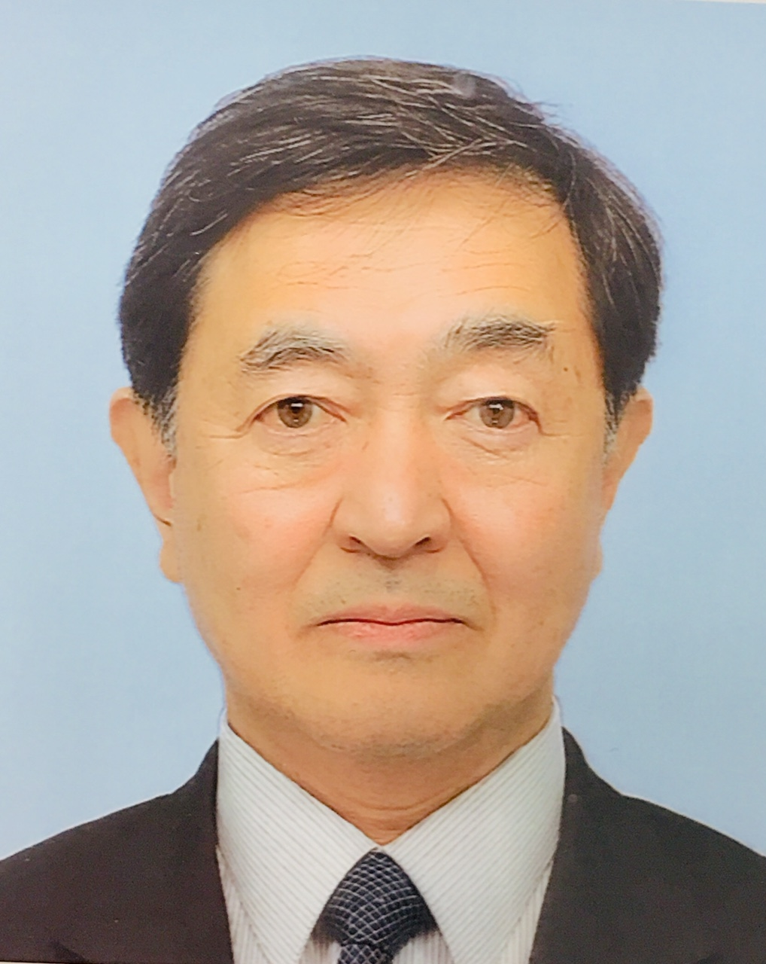
冈本 宪二
鹿岛建设（株）建筑管理本部专任部长
冈本 宪二生于1954年，于1979年加入鹿岛建设建筑本部任职，先后担任建筑作业所所长、东京建筑支店第一统括事业部住宅事业部担当部长、海外事业本部建设部担当部长、建筑管理本部建筑工务部担当部长等职。他长期从事高层建筑技术管理和施工管理等工作，拥有非常丰富的施工管理经验。

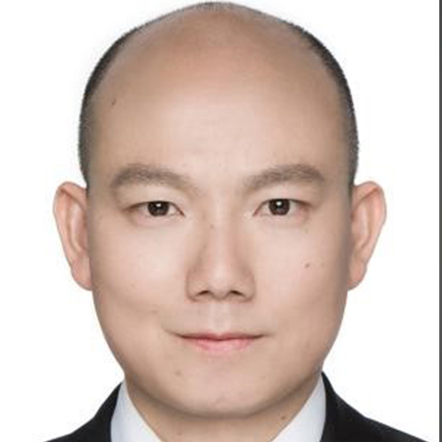
陈定球
美好建筑装配科技有限公司副总裁
陈定球博士曾承担两项“绿色建筑与建筑工业化”国家重点研发计划课题，主编湖北省、湖南省、山东省等省市地标《装配整体式叠合剪力墙结构技术规程》10项。陈博士参与并主持了长沙市科技计划项目，现担任建筑工业化产业技术创新战略联盟委员，武汉建筑业协会装配式建筑分会副会长及武汉市建设科学技术委委员。此外，陈博士还获得了4 项发明专利、2 项软件著作权和240 项实用新型专利的授权。
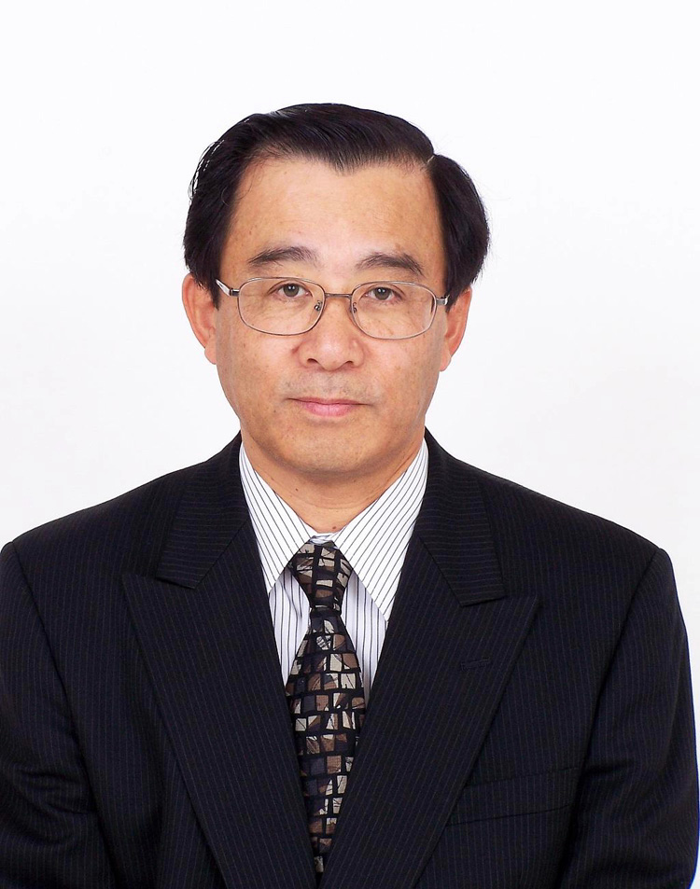
細澤 治
大成建设株式会社 顾问
1976年毕业于横浜国立大学工学部建筑学专业。同年进入大成建设株式会社，历任设计本部构造设计统括、设计本部副本部长等职。同时兼任日本免震構造協会理事、日本膜構造協会理事、日本建築構造技術者協会副会長等职务。主要代表作品：埼玉竞技场、札幌棒球场等公共建筑。在钢结构建筑领域拥有丰富的实战经验。

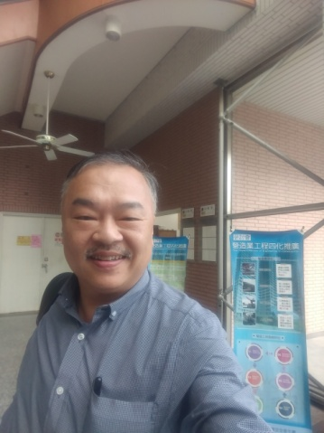
苗励青
台湾亚利预铸工业股份有限公司业务处襄理
苗励青先生生于1968年，1990年毕业于南亚工专土木工程系，1996年由三井工程派驻日本藤田预制厂受训。曾在多个项目中担任技术管理代表和项目经理。1997年至今，担任台湾亚利预铸工业股份有限公司业务处襄理。苗励青先生在预制建筑设计、制造和施工领域都拥有相当丰富的实战经验。他也是台湾混凝土学会预铸工法编审委员。

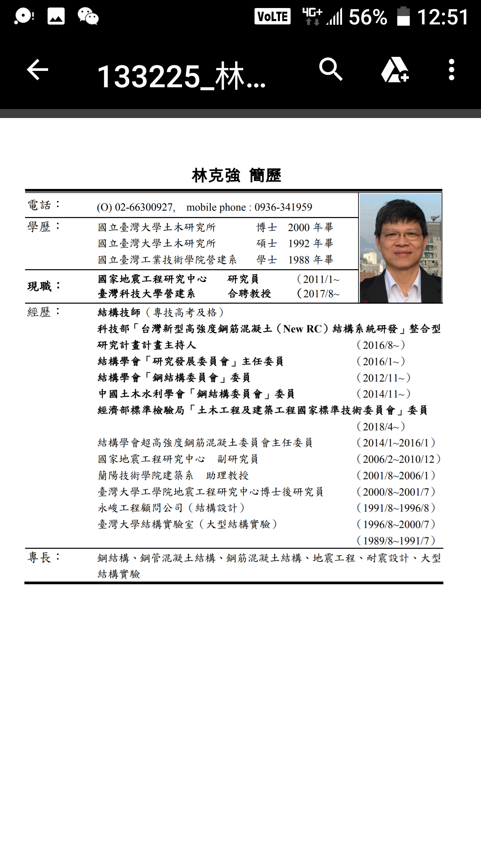
林克强
台湾地震工程研究中心研究员、台湾科技大学营建系教授
林克强教授是台湾专业结构技师，曾担任台湾结构学会研究发展委员会主任委员和钢结构委员会委员，结构学会超高强度钢筋混凝土委员会主任委员，台湾地震工程研究中心副研究员等职。专业研究领域包括钢结构、钢管混凝土结构、钢筋混凝土结构、地震工程、耐震设计和大型结构实验等。

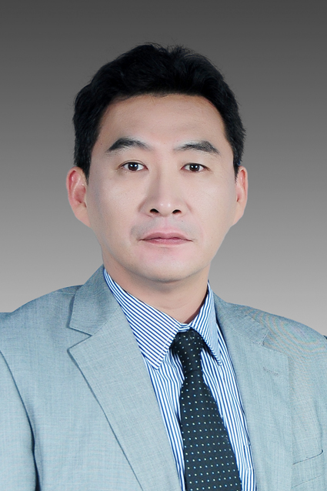
辻 直樹
前田(北京)经营咨询有限公司设计总监
1990年开始就职于日本前田建设工业公司结构设计部，主要负责设计写字楼、公寓、工厂等，拥有20余年装配式建筑的设计经验。2007年后受邀来到中国万科研究中心担任技术顾问，2012年就职于深圳万科前田建筑技术有限公司担任技术总监，进行装配式建筑的设计咨询工作。指导项目工业化方案，预制构件的布置、拆分，预制构件连接方法、防水节点等构造，对模具生产厂家模具进行验收，预制构件生产质量控制方案，预制构件成品保护、运输方案，构件进场验收、安装质量控制标准等内容。先后参与咨询指导项目案例主要如下：万科建筑研究基地的青群实验楼、万科建筑研究基地、龙悦居三期、广州万科东荟城、广州万科金色梦想、广州万科红郡、沙湾三期项目、布吉水径二期、九龙山（金城九悦花园）、北京万科回龙观项目。

曾庆伟
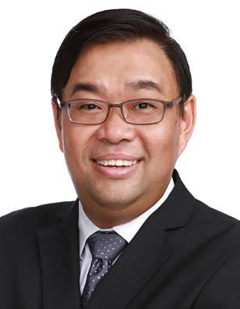
新加坡RATEC - 励德 (RATEC Asia Pte Ltd)， 处长
新加坡联宇建筑工程公司(下称”联宇”)，处长(特别专案)
新加坡建设专科学院(BCA Academy)，客座讲师
新加坡建设局(BCA)建筑生产力及未来经济委员会，前委员
曾庆伟先生毕业于南洋理工大学土木工程系，拥有超过18年的建筑行业经验，并曾在区域建筑企业，咨询公司和发展商等企业供职。曾先生积极推动预制混凝土构件技术（尤其是新预制组件多层工厂）在新加坡的发展。在他的带领下，新加坡第一个综合建设预制枢纽(ICPH)的项目，包括概念设计，开发到建造已经顺利竣工。目前，曾先生再次作为项目负责人带领联宇团队进行新加坡第四个综合建设预制枢纽(ICPH)项目的开发工作。

（注：其他演讲人资料整理中，后续会持续更新，敬请期

